Pb07204001 丁亮
实验课题： 不 良 导 体 导 热 系 数 的 测 量
实验目的：
- 了解热传导现象的物理过程
- 学习用稳态平板法测量不良导体的导热系数
- 作图求冷却系数
实验原理：
  - 导热系数
当物体内存在温度梯度时，热量从高温流向低温，谓之热传导或传热，传热速率正比于温度梯度以及垂直于温度梯度的面积，比例系数为热导系数或导热率：
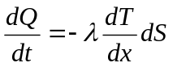 （1）
  - 不良导体导热系数的测量
厚度为、截面面积为的平板形样品（橡胶板）夹在加热圆盘和黄铜盘之间。热量由加热盘传入。加热盘和黄铜盘上各有一小孔，热电偶可插入孔内测量温度，两面高低温度恒定为T₁ 和T₂时，传热速率为
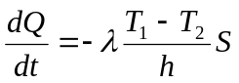 （2）
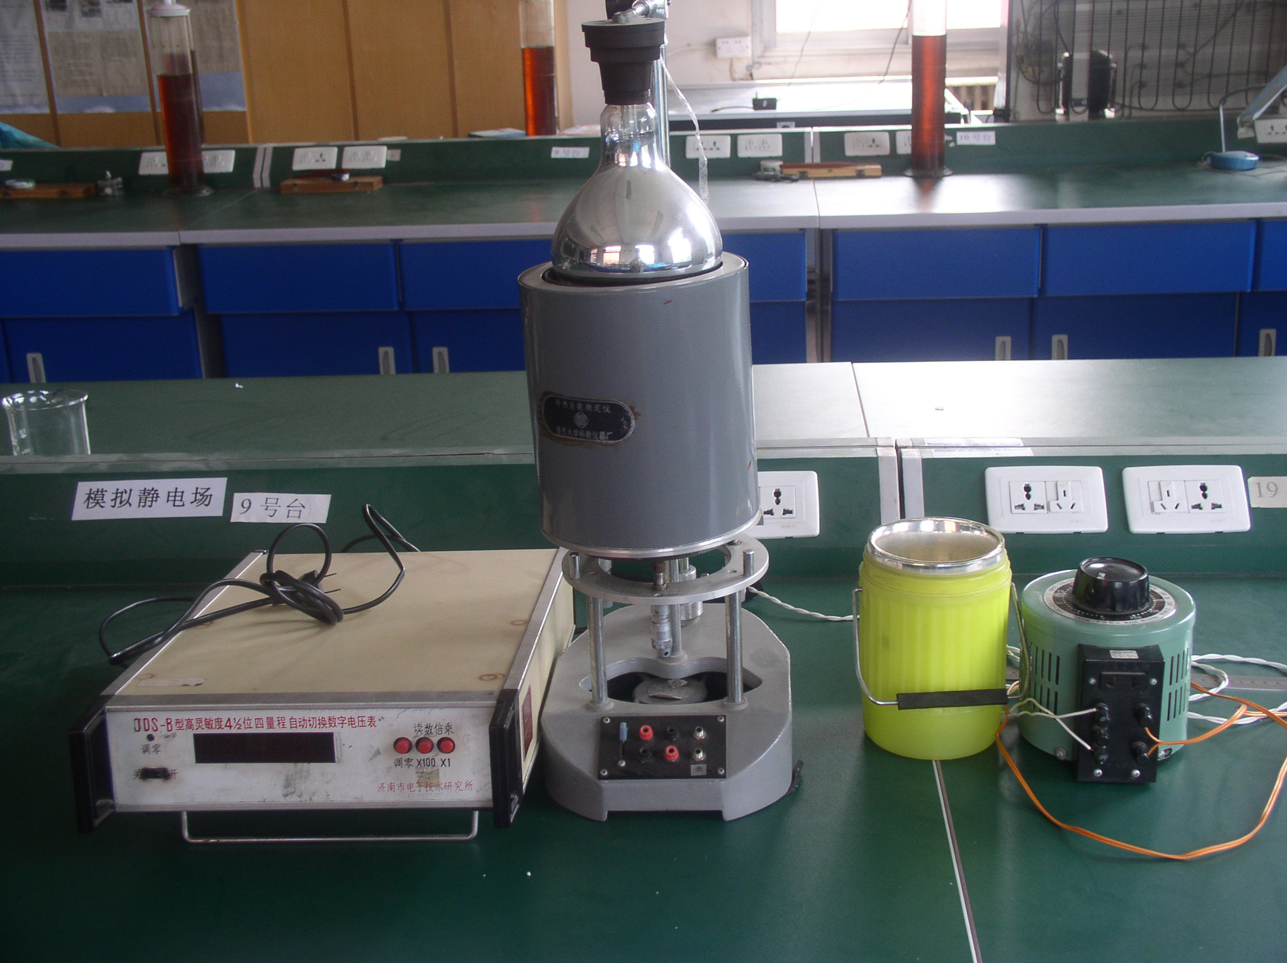

由于传热速率很难测量，但当T₁ 和T₂稳定时，传入橡胶板的热量应等于它向周围的散热量。 这时移去橡胶板，使加热盘与铜盘直接接触，将铜盘加热到高于T₂约10度，然后再移去加热盘，让黄铜盘全表面自由放热。每隔30秒记录铜盘的温度，一直到其温度低于T₂，据此求出铜盘在T₂附近的冷却速率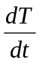。
铜盘在稳态传热时，通过其下表面和侧面对外放热；而移去加热盘和橡胶板后是通过上下表面以及侧面放热。物体的散热速率应与它们的散热面积成正比， 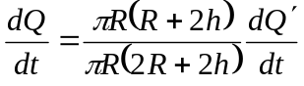 （3）
式中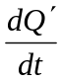为盘自由散热速率。而对于温度均匀的物体，有
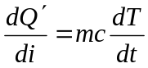 （4）
这样，就有
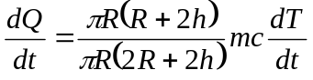 （5）
结合（2）式，可以求出导热系数。
实验步骤：
- 用卡尺测量A、B盘的厚度及直径（各测量3次，计算均值及误差）
- 按书上图示连接好仪器
- 接通调压器电源，将红外灯升压，从0开始，至200 v止。将电压调到125V左右加热来回切换，每1～2min记录观察一次T1，T2值，若变化量小于0.03mv（10min内），则认为稳定，记录下T1，T2值。
- 移走样品盘，直接加热A盘，使得其搞10℃（0.4mv）；调变压器至零，再断电，移走加热灯和传丝筒，使得A盘自然冷却，每隔30s记录其温度，选择最接近T2的前后的6个数据。
- 实验数据处理参考讲义，并求λ的扩展不确定度，注意传递公式中合并同类项，计算机处理的dT/dt的标准差P=0.68，两倍后与其他的不确定度合成。
数据处理：
- 基本数据：Ma=806.9g,Ca=0.3709 KJ/kg.K,室温是24.4℃，
转换关系：0～4mv，对应0～100℃，线性关系。
- 两盘的数据：
 | A盘（mm） |  | B盘(mm)
 | 直径 | 厚度 | 直径 | 厚度
第一次 | 12.990 | 0.606 | 13.216 | 0.832
第二次 | 12.992 | 0.604 | 13.210 | 0.810
第三次 | 12.988 | 0.602 | 13.210 | 0.830
平均值 | 12.990 | 0.604 | 13.212 | 0.824
- 保温条件下的温度记录：
时间（min） | 0 | 2 | 4 | 6 | 8 | 10
T1 | 3.40 | 3.39 | 3.39 | 3.39 | 3.39 | 3.39
T2 | 1.94 | 1.95 | 1.96 | 1.96 | 1.96 | 1.96
最终的结果是：T1=3.39mv,T2=1.96mv;
- A盘的散热记录（只截取1.96mv前后各六组记录，详细数据见数据记录纸）
时间（min） | 3.5 | 4.0 | 4.5 | 5.0 | 5.5 | 6.0
读数（mv） | 2.10 | 2.08 | 2.07 | 2.04 | 2.01 | 1.99
6.5 | 7.0 | 7.5 | 8.0 | 8.5 | 9.0 | 9.5
1.96 | 1.94 | 1.91 | 1.89 | 1.87 | 1.84 | 1.81
- 散热图像如下：
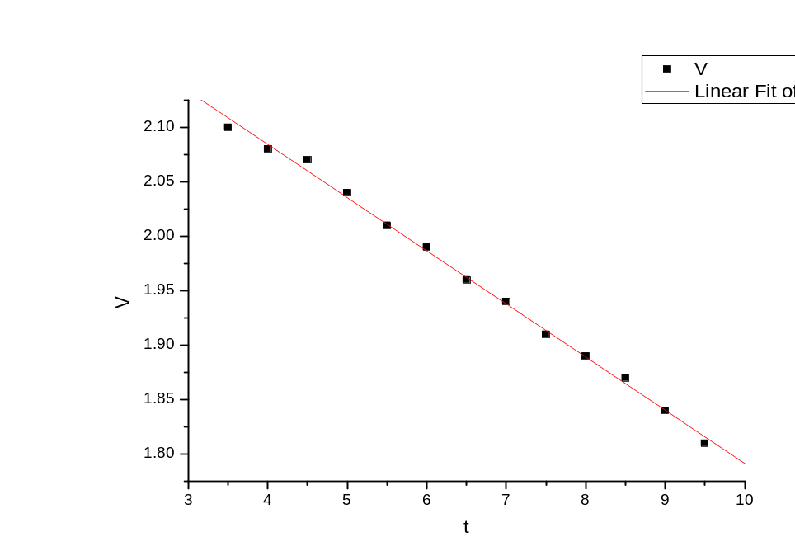
由图得dT/dt=-0.0203，P=2*0.0001=0.0002
6、在该图上截取两点，（4.4，2.06），（7.3，1.92），以此法得到dT/dt=0.0201
逐差法计算dT/dt=|—（0.16+0.17+0.18+0.17+0.17+0.17）/6/3.5|=0.01758
取线性拟合的dT/dt值计算λ的值：根据原理的推导得λ=0.554J/m.s.K
不确定度分析：
由于R和h均是由游标卡尺测得，而且测量次数少，他们的不确定度主要由B类决定（既是由机器误差决定），可以将他们合并同类项，最终的化简方程如下：
|△λ/λ|=|△m/m|+|△p/hb|+5|△p/Ra|+2|△p/Rb|+2|△T/T|+P
其中，△p=0.02/1.732=0.01155mm, △m=0.1/3=0.0333g, △T=0.020/1.732=0.01155℃
得：|△λ/λ|=0.049，最终λ=0.554±0.0277J/m.s.K
思考题：
- 试分析实验中产生误差的原因
有以下几个方面：一是在加热过程中A盘和B盘之间的接触是否紧密，不紧密则会使得大量的热量散失倒空气中；二是在保温过程中T1，T2的温度确实已经稳定下来；三是冷却过程中周围的局部环境，比如边上没有离开滚烫的加热筒或者是红外灯；最后就是人为的因素，也是主观因素。
- 傅立叶定律dQ/dt（传热速率）是一个不容易测量的量，本实验是如何巧妙的避免了这一点的/
本实验中，我们巧妙的把这个传热速率替换为A盘，也就是铜盘的自然冷却速率，在公示中也是有这一体现。

